Отчёт по лабораторной работе №3
  - Команда реагирования и анализ инцидента безопасности
А. Атанесов, А. Понич, В. Ефремова, А. Касьянов, Б. Тогтохжаф, Д. Дроздова
Содержание

1. Цель работы
Познакомиться с процессом реагирования на инцидент информационной безопасности, научиться анализировать события в логах, выявлять вредоносную активность и применять меры по устранению уязвимостей.

2. Задание
- Провести анализ логов системы на предмет признаков компрометации.
- Определить источник инцидента и зафиксировать последовательность действий злоумышленника.
- Разработать и применить меры реагирования для изоляции заражённой системы и устранения уязвимости.
- Подготовить отчёт о ходе реагирования.

3. Теоретическое введение
Команда реагирования на инциденты (Incident Response Team) выполняет задачи по обнаружению, анализу, локализации и устранению последствий инцидентов информационной безопасности. Основные этапы реагирования включают:
- Обнаружение и регистрация инцидента;
- Анализ логов и системных событий;
- Изоляция скомпрометированных узлов;
- Устранение уязвимости и восстановление системы;
- Документирование инцидента.
В Windows-журналах безопасности ключевыми являются события: 4624 (успешный вход), 4672 (выдача «особых» привилегий новой сессии), 4688 (создание процесса), 7045 (создание службы).

4. Выполнение лабораторной работы

4.1 1. Первичное детектирование
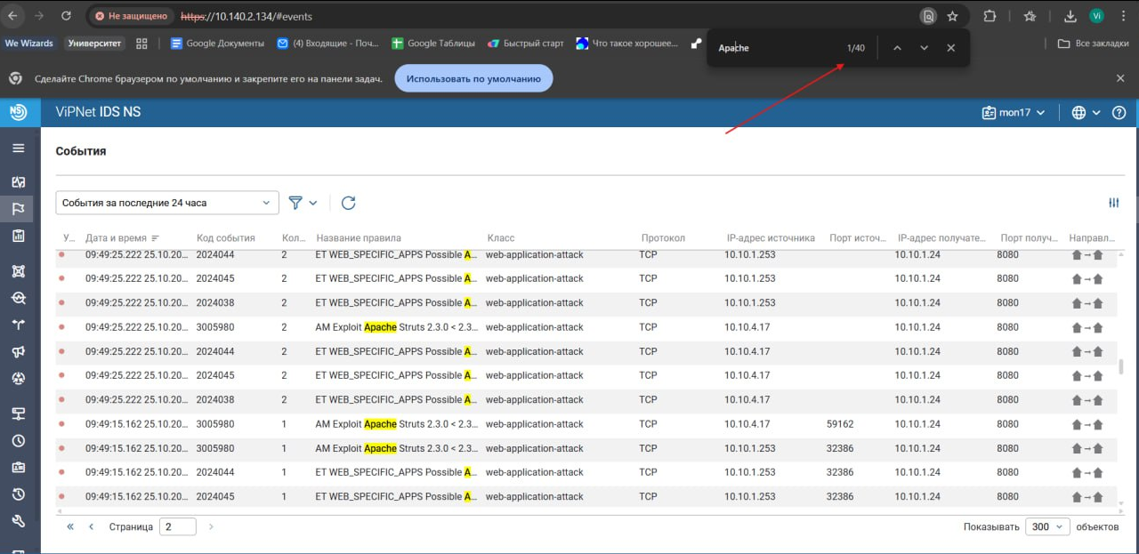 Рисунок 1 — ViPNet IDS NS: события по эксплуатации Apache Struts2 (10.10.1.24:8080). Название правила: AM Exploit Apache Struts 2.3.0 < 2.3.x, класс: web-application-attack. Ключевые связи: 10.10.1.253 → 10.10.1.24:8080; также активность от 10.10.1.47. Вывод: IDS фиксирует эксплуатацию Struts2 на веб-портале.
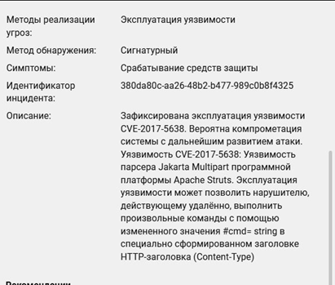 Рисунок 2 — ViPNet TIAS: карточка инцидента по CVE-2017-5638 (Jakarta Multipart), метод обнаружения — сигнатурный. Описание указывает на RCE через заголовок Content-Type (инъекция #cmd).
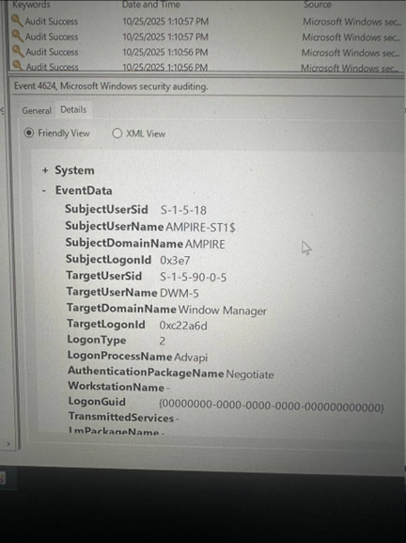 Рисунок 3 — ViPNet TIAS: рекомендации. Предписано провести аудит и установить последние обновления системного и прикладного ПО.
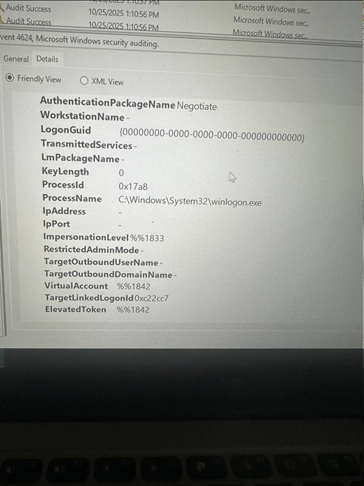 Рисунок 4 — ViPNet TIAS: добавление/актуализация инцидента. Источник: внешний узел 195.239.174.95 (Web Server PHP). Поражённые активы: 10.10.1.24 (Apache Tomcat), 10.10.2.16 (CMS Made Simple). IOC: связь с внешним C2 (зашифрованный туннель).

4.2 2. Анализ событий безопасности на узле CMS
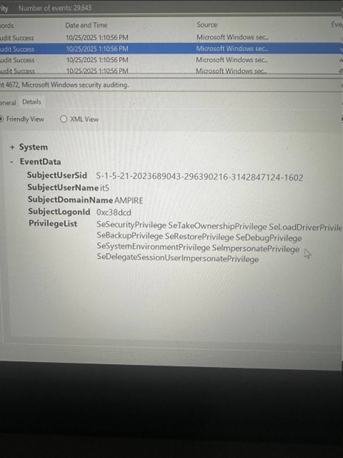 Рисунок 5 — Event 4624: успешный вход (LogonType=2), процесс winlogon.exe.
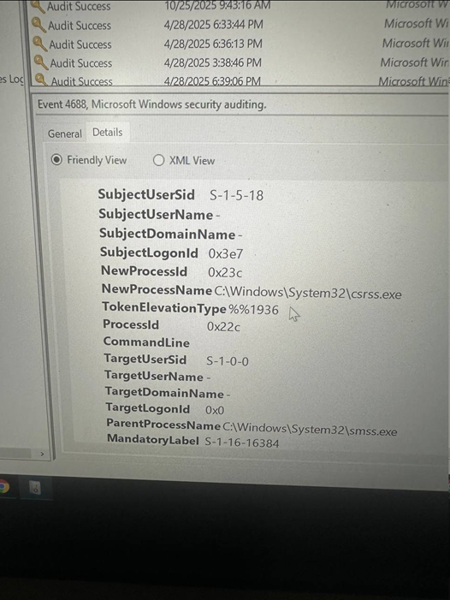 Рисунок 6 — Event 4672: Special privileges assigned to new logon (учётная запись it5). Назначены привилегии: SeDebug, SeImpersonate, SeLoadDriver, SeTakeOwnership и др. Признак высокопривилегированной сессии.
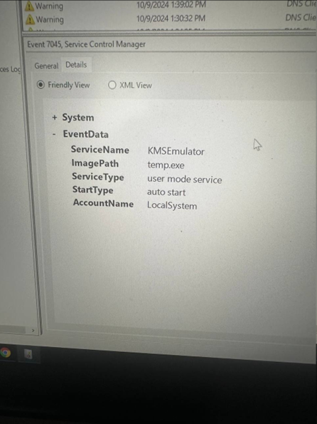 Рисунок 7 — Event 4688: создан процесс csrss.exe (родитель smss.exe). Подтверждает включённый аудит цепочек Parent/Child.
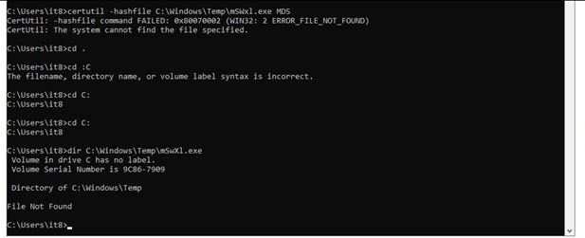 Рисунок 8 — Event 7045: создана служба KMSEmulator, ImagePath = temp.exe, StartType = auto, Account = LocalSystem. Признак персистентности через сервис.
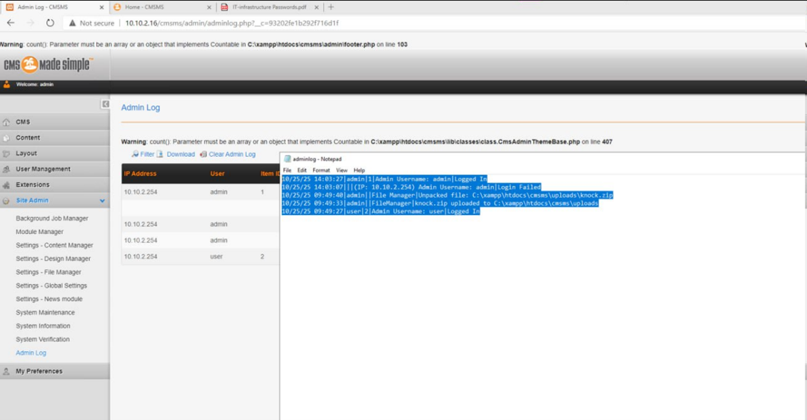 Рисунок 9 — CLI: проверка индикаторного файла C:\Windows\Temp\mSWxl.exe — отсутствует (ERROR_FILE_NOT_FOUND, dir → File Not Found).

4.3 3. Доказательства компрометации CMS и сетевые артефакты
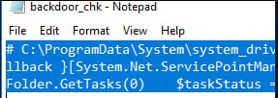 Рисунок 10 — CMS Made Simple → Site Admin → Admin Log. События: неудачная авторизация admin, загрузка и распаковка knock.zip, вход пользователя user. Это согласуется с эксплуатацией CVE-2018-10515 (загрузка ZIP и «Unpack» в uploads).
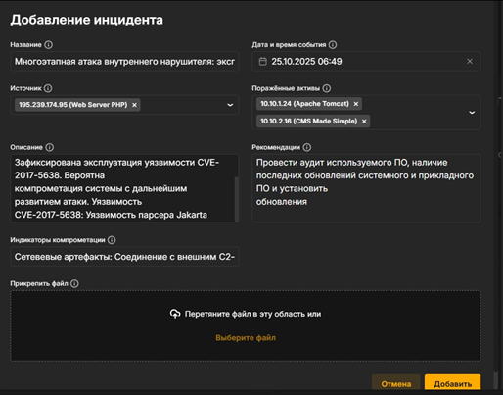 Рисунок 11 — Папка …\cmsms\uploads\: knock.php, knock.zip, htaccess.txt. Артефакты атаки присутствуют; подготовлен .htaccess для запрета выполнения.
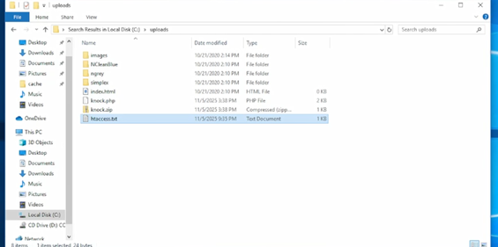 Рисунок 12 — Правило .htaccess: RedirectMatch 403 \.php$ (блокировка исполнения PHP в uploads).
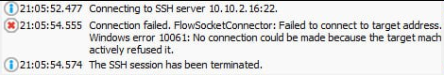 Рисунок 13 — netstat -bno: активные соединения. Зафиксированы PID/процессы (httpd.exe, winlogbeat.exe) и сессии к внешнему адресу 195.239.174.12:443 (IOC).
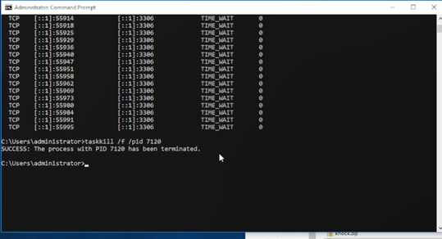 Рисунок 14 — Пресечение активности: taskkill /f /pid 7120 SUCCESS.

4.4 4. Устранение уязвимостей и укрепление
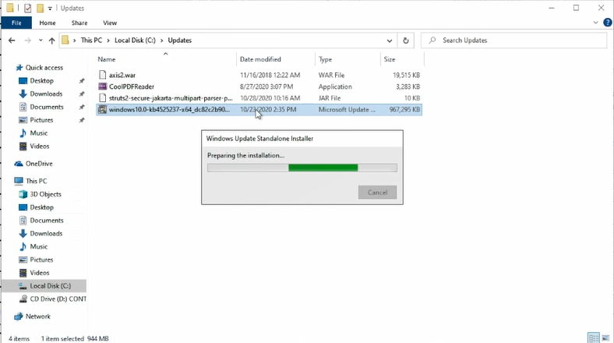 Рисунок 15 — Установка обновления Windows KB4525237 (Standalone Installer). Закрывает известные LPE, использовавшиеся на этапе закрепления.
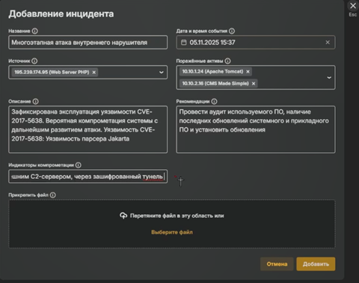 Рисунок 16 — Попытка SSH к 10.10.2.16:22 отклонена (Windows error 10061). SSH недоступен — внешняя поверхность уменьшена/сервис отключён или заблокирован.
Дополнительно (по методичке, без скриншотов в данном наборе): — отключён struts2-showcase в Tomcat Manager; — подключён Secure Jakarta Multipart parser (фикс CVE-2017-5638).

5. Выводы
Зафиксирована многоэтапная атака: эксплуатация CVE-2017-5638 на Tomcat с последующей компрометацией CMS Made Simple (загрузка и распаковка knock.zip → knock.php), получением высоких привилегий в Windows (4624/4672), созданием службы-закладки (7045) и сетевыми сессиями к внешнему C2. Меры реагирования: разрыв активной сессии (taskkill), блокировка выполнения скриптов в uploads через .htaccess, установка KB4525237, ограничение удалённого доступа (SSH), а также меры по Struts2 (отключение showcase, Secure Jakarta parser). Инцидент зарегистрирован и актуализирован в ViPNet TIAS.

